

19 Darwin Street, Gainsborough, Lincolnshire, DN21 1DL



£155,000

* 全屋翻新
* 翻新工程於2021年7月完成
* 房間悉數租出
* 地理位置優越
* 全年租金收入 (毛利) : £20,019.72
* 租金回報率：12.9%

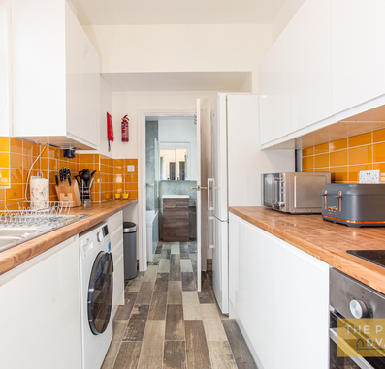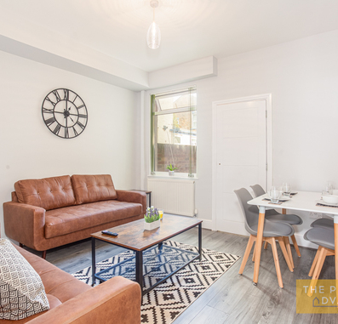

物業概覽

The Property Advantage 隆重介紹這間位於根茲博羅 (Gainsborough) 的4房2廁多房式住宅 HMO。這是一間維多利亞式排屋，由一間經驗豐富的開發商於2021年7月完成全屋翻新工程，工程質素甚高。物業目前所有房間已全數租出，租約期至2022年1月9日。物業全年總收入為£20,019.72，回報率達12.9%。

根茲博羅是英國多間大型建築公司的根據地，物流業巨擘Amazon亦在區內設有廠房，因此該物業是不少租戶夢寐以求的租住地點。該物業為處一條寧靜的住宅街道上，鄰近多項地區休憩設施，距離超市Aldi僅320多米，步行5分鐘即可到達。交通接駁同樣方便，距離火車站 (Gainsborough Lea Road train station) 不足500米，步行時間約7分鐘。



01743 612018

info@thepropertyadvantage.co.uk

租金收入  
房間 1 - £411.66 / 房間2 - £433.33 / 房間3 - £411.66 / 房間4 - £411.66  
總收入：每月 £1,668.31 / 每年 £20,019.72   
支出：  
煤氣 - £50 / 電費 - £50 / 水費 - £24 / 市政稅 - £106.49 / 電視牌照費 - £13.25 /

寬頻 - £23 / 清潔 - £35 / 管理 (包含增值稅 VAT) - £200.20  
總數：每月 £501.94 / 每年 £6,023.25

總收入(毛利): 20,019.72

回報率: 12.90%

平面圖

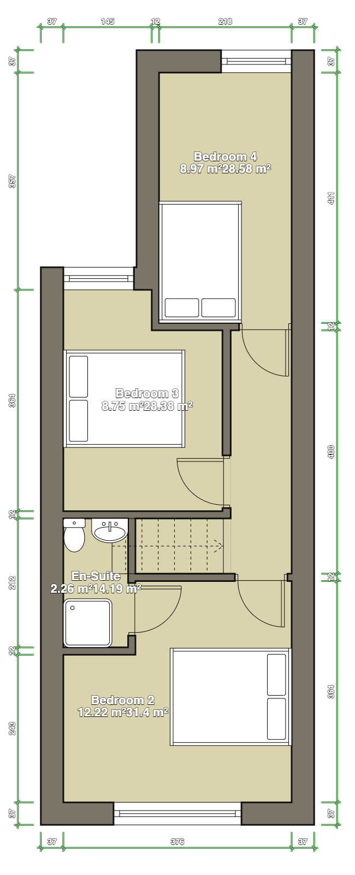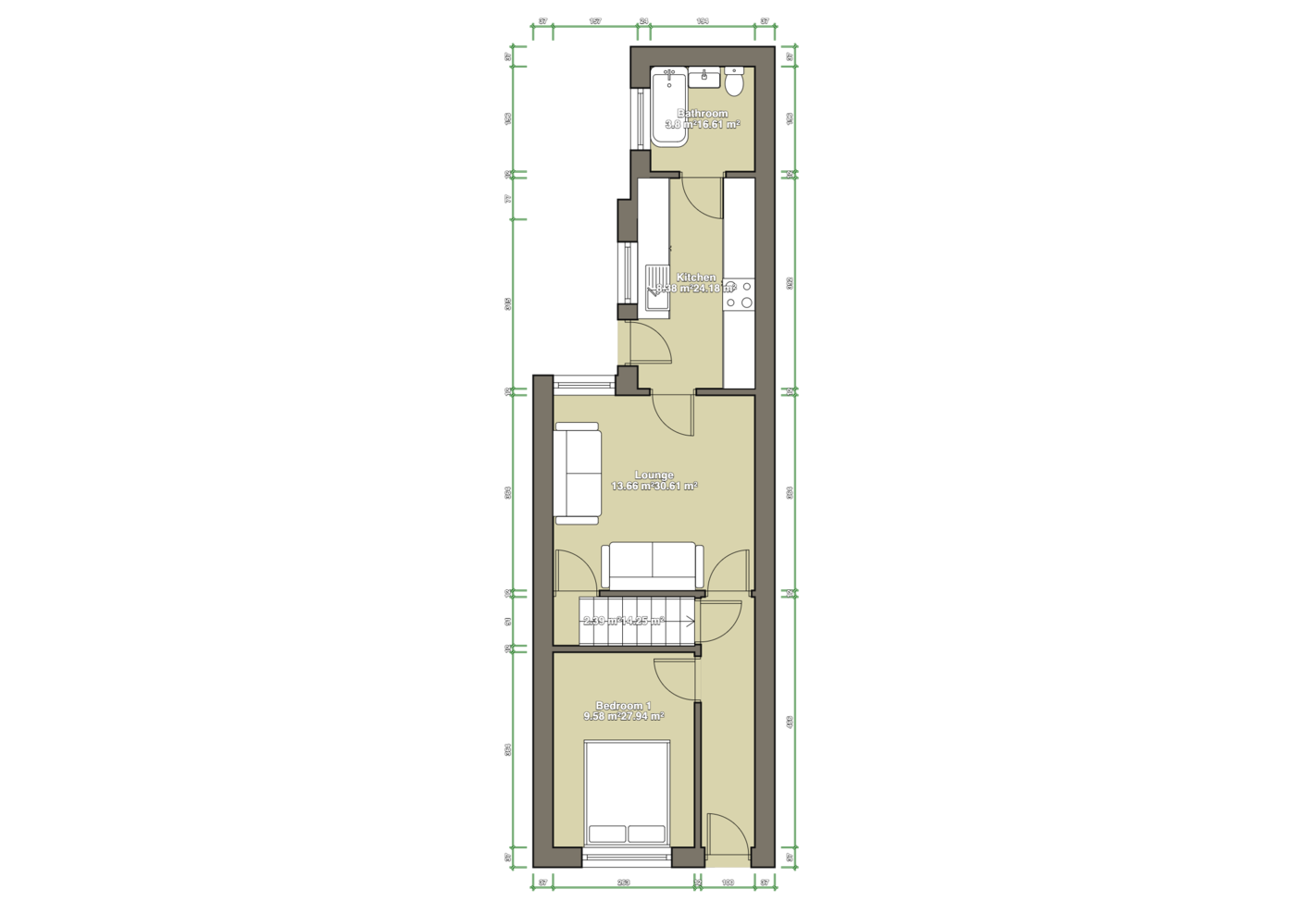



01743 612018

info@thepropertyadvantage.co.uk

位置

能源效益評分 EPC

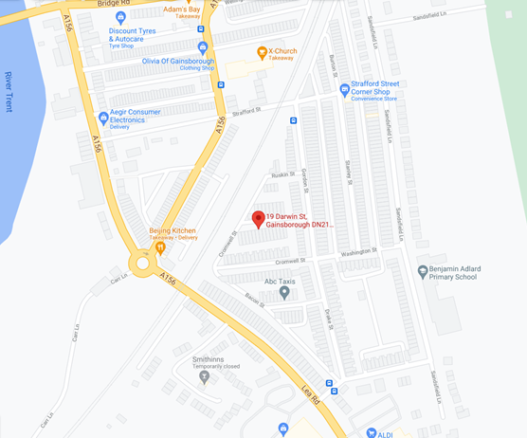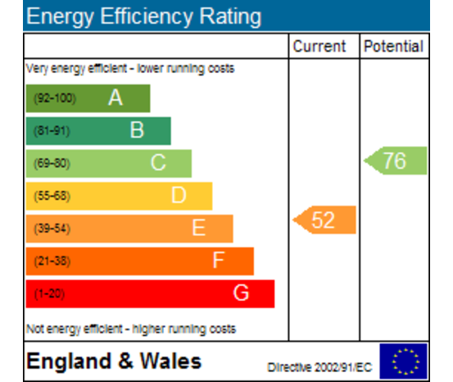



聯絡我們

Unit 5 2nd Floor,

10-11 High Street, SY1 1SP

01743 612018

info@thepropertyadvantage.co.uk

Property Ombudsman number: T02839

Company reg no: 11763209

買家須繳付

2.00%佣金 + 增值稅 (VAT)

